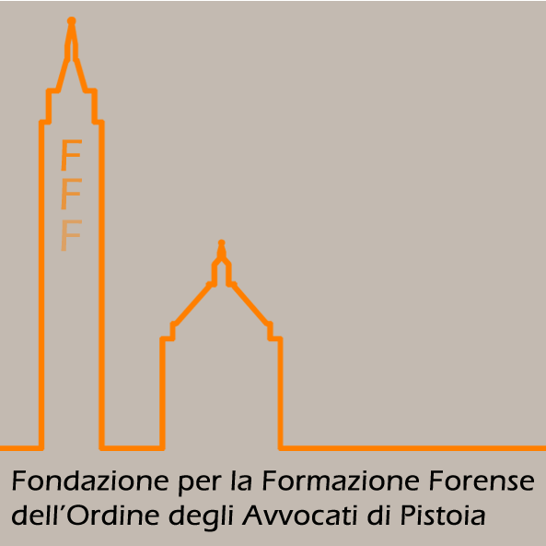



L’ascolto dei minori non e’ un diritto minore




Saluti introduttivi:
Avv. Giuseppe Alibrandi, Presidente del Consiglio dell’Ordine degli Avvocati di Pistoia;
Avv. Cecilia Turco, Presidente della Fondazione per la Formazione Forense dell’Ordine degli Avvocati di Pistoia.
Dott. Giacomo Guerrera, Presidente Nazionale Unicef Italia;
Rag. Alessandro Belloni , Presidente del Credito Cooperativo della Valdinievole BCC
di Montecatini Terme e Bientina
Relatori:
Cons. Fabrizio Amato, Presidente del Tribunale di Pistoia
Dott.ssa Luisa Lupi, Neuropsichiatra Infantile ASL 3
Avv. Manuela Cecchi, Presidente AIAF – Associazione Italiana degli Avvocati per la
Famiglia e per i Minori
Dott.ssa Grazia Sestini, Garante per l’Infanzia e l’Adolescenza della Regione Toscana

Giovedì 24 ottobre 2013
Ore 15.30-18.30
Sala Convegni del Credito Cooperativo Valdinievole BCC di Montecatini Terme e Bientina

